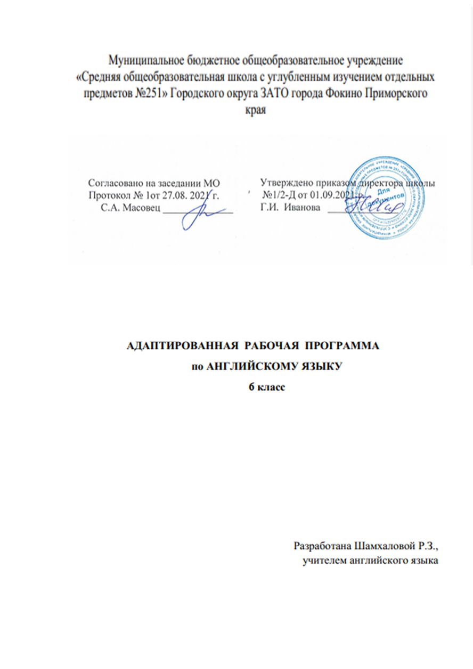
Пояснительная записка
Данная адаптированная образовательная программа учебного предмета английский язык учитывает особенности психофизического развития обучающихся с ОВЗ, содержит требования к организации учебных занятий по предмету и составлена в соответствии с принципами коррекционной педагогики
Ввиду психологических особенностей детей, с целью усиления практической направленности обучения проводится коррекционная работа, которая включает следующие направления:
Развитие различных видов мышления: развитие наглядно-образного мышления; развитие словесно-логического мышления.
Коррекция нарушений в развитии эмоционально-личностной сферы: развитие инициативности, стремление доводить начатое дело до конца, формирование умения преодолевать трудности, воспитание самостоятельности принятия решения, формирование адекватности чувств, формирование устойчивой и адекватной самооценки, формирование умения анализировать свою деятельность, восприятие правильного отношения к критике.
Коррекция развития речи: развитие монологической речи, коррекция диалогической речи.
Изучение иностранного языка (английский язык) 6 класса направлено на достижение следующих целей:
- Развитие личности ребёнка и его способностей.
- Формирование умений общаться на иностранном языке.
- Освоение лингвистических представлений, необходимых для овладения устной и письменно речи на иностранном языке.
- Формирование речевых, интеллектуальных и познавательных способностей учащегося и его общеучебных умений.
- Расширение знаний и понимания окружающего мира;
- Развитие способности к самообразованию и ответственности за свое обучение.
Дети с овз овладевают основными видами речевой деятельности: чтением, говорением (устной речью), аудированием. Письмо на всех этапах обучения используется только как средство обучения. В основе обучения лежит обучение чтению, в общеобразовательной же школе обучение базируется на устной основе. Основная цель изучения иностранных языков в таких классах - развивающая, «не знания, а развитие». На уроках иностранного языка необходимо развивать у учащихся:
- память
- речь
- восприятие
- мышление
- кругозор
Сложные конструкции и клише учащимися не смогут усвоить, так как у них очень низкий уровень развития родного языка. Такую работу, возможно, проводить лишь с целью ознакомления. Ошибки - желательно не исправлять.
Оценка – выставляется с позитивным уклоном. Необходимо поддерживать интерес к иностранному языку.
Планируемые результаты изучения учебного предмета «иностранный язык» обучающимися с ОВЗ
Личностными результатами являются:
- Формирование мотивации в изучении английского языка и стремление к самосовершенствованию;
- Осознание возможности самореализации средствами английского языка;
- Стремление к совершенствованию собственной речевой культуры в целом;
- Развитие коммуникативной культуры и социокультурной образованности школьников, позволяющих участвовать в межкультурном общении на ИЯ в социально-бытовой, социокультурной и учебно-профессиональной сферах;
- Развитие таких качеств, как воля, целеустремленность, креативность, инициативность, эмпатия, трудолюбие, дисциплинированность;
- Развитие общекультурных умений собирать, систематизировать обрабатывать различные виды культуроведческой информации, интерпретировать и использовать ее при решении коммуникативно-познавательных задач;
- Обучение основам этики дискуссионного общения на ИЯ при обсуждении культуры, стилей и образа жизни людей в англоязычных странах, России и других европейских странах;
- Развитии личности учащихся посредством реализации воспитательного потенциала английского языка.
Метапредметными результатами являются:
- Развитие умения планировать свое речевое и неречевое поведение;
- Развитие коммуникативной компетенции, включая умение взаимодействовать с окружающими, выполняя разные социальные роли;
- Развитие исследовательских учебных действий, включая навыки работы с информацией;
- Развитие смыслового чтения, включая умения употреблять тему, прогнозировать содержание текста по заголовку / по ключевым словам, выделять основную мысль, главные факты, опуская второстепенные, устанавливать логическую последовательность основных фактов;
- Осуществление регулятивных действий самонаблюдения, самоконтроля, самооценки в процессе коммуникативной деятельности на иностранном языке.
Предметными результатами являются:
- Речевая компетенция
Развитие коммуникативных умений в 4 основных видах речевой деятельности (говорении, аудировании, чтении, письме).
- Языковая компетенция
Овладение новыми языковыми средствами (фонетическими, орфографическими, лексическими, rpамматическими) в соответствии с темами и ситуациями общения.
- Социокультурная / межкультурная компетенция
Приобщение к культуpe, традициям, реалиям стран изучаемого языка. Формирование умения представлять свою страну, её культуру в условиях межкультурного общения.
- Компенсаmoрноя компетенция
Развитие умений выходить из положения в условиях дефицита языковых средств при получении и передачи информации.
- Учебно-nознаваmельная компетенция
Дальнейшее развитие общих и специальных учебных умений, универсальных способов деятельности. Ознакомление с доступными учащимся способами и приемами самостоятельного изучения языков и культур, в том числе с использованием новых информационных технологий.
Коммуникативные умения по видам речевой деятельности
•Чтение
Ввиду того, что обучение иностранному языку базируется на обучении чтению, в V классе (на начальном этапе) устный вводный курс сокращается и параллельно с ним вводится изучение букв с тем, чтобы дети имели зрительные опоры. В дальнейшем идет опережающее, сравнительно с общеобразовательной программой, обучение чтению. Построение на этом принципе адаптированной программы обусловливается тем, что дети с ЗПР не в состоянии усваивать иностранный язык только на слух (в массовой школе в течение первых девяти недель работа идет только устно).
На начальном этапе устный вводный курс сокращается, параллельно вводится изучение букв со зрительной опорой. Обучение чтению идет с опережением. Особое внимание следует уделить подбору текстов для чтения, с учетом лексики и грамматического материала, интереса детей данного возраста. Необходимо обучать применять речевые образцы не только с глаголом to be, но и со смысловыми глаголами. Тексты для чтения желательно соотносить с картинками, задания к ним составлять на отгадывание, подстановку слов, выбор фактов из текста, сравнение. Особое внимание следует уделить подбору текстов для чтения. Необходимо тщательно отбирать лексический и грамматический минимум, учитывая посильность его усвоения и интересы детей этого возраста (возможные темы: «Любимые игрушки», «Животные — наши друзья» и т. п.). В лексический минимум можно не включать такие малоупотребительные слова, как stоnе, tie, а расширить интернациональную лексику, которую легко понять при чтении. Узнавание таких слов способствует развитию догадки, кроме того, закрепляются буквенно-звуковые соответствия.
•Аудирование
Аудирование текстов рекомендуется значительно сократить, либо давать их сильным группам учащихся
•Говорение
При обучении детей с ЗПР в диалогической и монологической речи целесообразно использовать доступные для понимания речевые модели, обиходные ситуации, а также чтение по ролям. Драматизация-это один из самых эффективных способов при формировании данного вида речевой деятельности.
•Письменная речь
Письменные работы сокращены, так как базируются на грамматическом материале. Объем письменных упражнений, которые основаны на трудно усваиваемых детьми грамматических явлениях, сокращается, а оставшиеся необходимо тщательно разбирать или выполнять в классе.
Языковые средства и навыки пользования ими
•Лексическая сторона речи
Овладение не 350, а 300 лексическими единицами. Суффиксы числительных teen, ty, th.
•Грамматическая сторона речи
Объём грамматического материала сокращен. Косвенные общие, альтернативные и специальные вопросы исключены из изучения.
Употребление артиклей дается в ознакомительном плане из-за его малой практической значимости.
Изучаются структуры с глаголами To be, to have; с оборотами there is (are); структуры с глаголами в Present Continious, Present Indefinite; модальными глаголами can may must; с глаголами в повелительном наклонении; выражение единственного и множественного числа существительных; притяжательная форма существительных; употребление количественных и порядковых числительных; личных, притяжательных, указательных местоимений; употребление прилагательных.
Исключается грамматический материал: структуры с оборотом to be going to, с инфинитивом типа I want you to help me, употребление числительных свыше 100, наречий, неопределенных местоимений some, any, no и их производных. Высвобожденное время тратится на детальную проработку упражнений по чтению. Внимание следует уделить переводу, при этом дети осознают смысл прочитанного, у них исчезает страх перед незнакомым текстом.
Содержание учебного курса
В основу определения содержания обучения положен анализ реальных или возможных потребностей учащихся в процессе обучения. Программа вычленяет круг тем и проблем, которые рассматриваются внутри учебных ситуаций (units), определенных на каждый год обучения. При этом предполагается, что учащиеся могут сталкиваться с одними и теми же темами на каждом последующем этапе обучения, что означает их концентрическое изучение, повторное обращение к той же самой или аналогичной тематике предполагает ее более детальный анализ, рассмотрение под иным углом зрения, углубление и расширение вопросов для обсуждения проблем в различных англоязычных странах, а также в род- ной стране учащихся. В большинстве своем в УМК включаются аутентичные тексты, в определенной степени, подвергшиеся необходимой адаптации и сокращению.
Содержание обучения включает следующие компоненты:
1) сферы общения (темы, ситуации, тексты);
2) навыки и умения коммуникативной компетенции:
— речевая компетенция (умение, чтения, говорения, письма);
— языковая компетенция (лексические, грамматические, лингвострановедческие знания и навыки оперирования ими);
— социокультурная компетенция (социокультурные знания и навыки вербального и невербального поведения);
— учебно-познавательная компетенция (общие и специальные учебные навыки, приемы учебной работы); — компенсаторная компетенция (знание приемов компенсации и компенсаторные умения). Данная программа ориентирована на обязательный минимум содержания, очерченный в государственном образовательном стандарте основного общего образования по иностранному языку.
Предметное содержание речи в стандарте определяется перечислением ситуаций социально-бытовой, учебно-трудовой и социально-культурной сфер общения в рамках следующей тематики:
Страна/страны изучаемого языка и родная страна, их географическое положение, столицы и крупные города, достопримечательности, культурные особенности (национальные праздники, знаменательные даты, традиции, обычаи), страницы истории.
Выдающиеся люди, их вклад в науку и мировую культуру.
Путешествия, поездки. Каникулы и их проведение в различное время года. Географические открытия, коренные народы, историческое прошлое разных народов.
Климат, погода в разных местах нашей планеты.
Школьное образование, школьная жизнь, изучаемые предметы и отношение к ним. Переписка с зарубежными сверстниками.
Межличностные взаимоотношения в семье, со сверстниками; решение конфликтных ситуаций.
Внешность и характеристики характера.
Свободное время и увлечения.
Тематическое планирование

Количество часов: 34 часов (1 часа в неделю)

№ | Тема | Кол-во  часов
1  2  3  4  5  6  7  1  2  3  4  5  6  7  1  2  3  4  5  6  7  1  2  3  4  5  6  7  8  1  2  3  4  5 | Две столицы  Летние каникулы. Поездка в Москву.  Неопределенные местоимения  Санкт-Петербург  Достопримечательности Санкт-Петербурга  Московский Кремль  История Москвы  Достопримечательности Москвы  Посещение Британии  Мои школьные каникулы  Отдых у моря  Географическое положение Великобритании  Лондон - столица Англии  На улицах Лондона  Каникулы за границей  Образование прилагательных  Традиции, обычаи, праздники.  Любимый праздник  Праздники Великобритании  Празднуем Новый год  Употребление предлогов  Пишем поздравительную открытку  Английские праздники  Рассказ о праздниках  Страна за океаном  Открытие Америки  Нью-Йорк  Путешествие в Нью-Йорк  Христофор Колумб  Животный мир Америки  Коренные жители Америки  Традиции и обычаи Америки  Обобщение по теме  Любимые занятия  Погода и климат  Общение в сети  Школьная поездка в Европу  Популярные хобби  Погода в Москве и Лондоне | 7  1  1  1  1  1  1  1  7  1  1  1  1  1  1  1  1  7  1  1  1  1  1  1  1  8  1  1  1  1  1  1  1  1  1  5  1  1  1  1  1  Итого:  34

